สรุปผลการดำเนินงานเยี่ยมบ้านผู้ป่วยในCUPงานชุมชน โรงพยาบาลศูนย์อนามัยที่11 นครศรีธรรมราช เดือรมกราคมาคม 2569
แบ่งเป็นประเภทดังนี้
1.ผู้ป่วย palliative care ซึ่งแยกเป็นรายเก่า8ราย รับใหม่3ราย และมีผู้ป่วยเสียชีวิต2รายได้ดำเนินการเยี่ยมบ้านทั้งหมด8ราย
2.เยี่ยมบ้านเด็กที่มีปัญหาการเลี้ยงดู1ราย
ชวนสิ่งดีๆที่ได้จากการเยี่ยมบ้าน
ทีมชุมชนออกเยี่ยมบ้านโดยมีแพทย์เวชศาสตร์ครอบครัวลงเยี่ยมทุกครั้ง ได้พูดคุยสร้างสัมพันธภาพกับญาติหรือผู้ดูแลช่วยเหลือผู้ป่วยทำให้สามารถรับฟังและค้นหาปัญหาของผู้ป่วยได้ชัดเจนสามารถนำมาวางแผนและดำเนินการช่วยเหลือและดูแลรักษาได้ทันท่วงทีและมีประสิทธิภาพมากยิ่งขึ้น ได้มีการมอบของเพื่อเพิ่มกำลังใจให้ผู้ป่วย
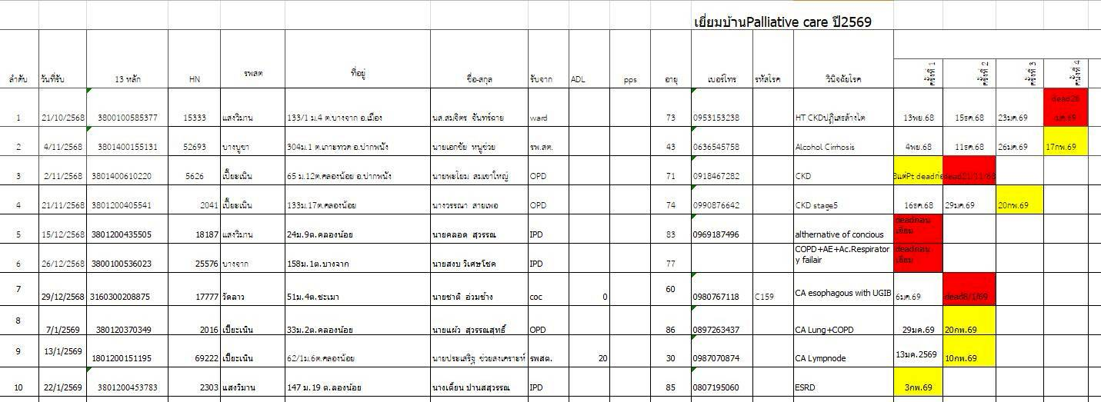
สรุปโดย
นางนิธิกานต์ สุภาพ
พยาบาลเทคนิคชำนาญงาน

